 |  | 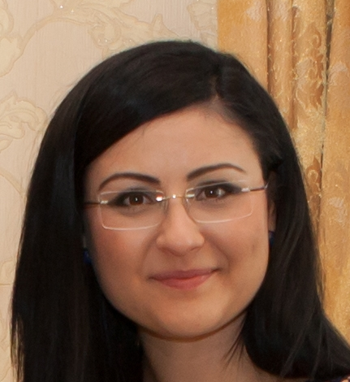
Curriculum vitae
Europass
Informaţii personale
Nume / Prenume |  | Dinca Alina Irina
Adresă(e) |  | Bucuresti, Sector 4, Str. Luica, Nr. 168, Et 5, Ap 58.
Telefon(oane) |  | 0762.730.777
E-mail(uri) |  | dincaalinairina@yahoo.com
Naţionalitate(-tăţi) |  | Romana
Data naşterii |  | 28.09.1986
Sex |  | Feminin
 |  | Invatamant prescolar
  Locul de muncă vizat / Domeniul ocupaţional | Invatamant prescolar
Experienţa profesională |  | Educatoare-invatatoare,psiholog - cosiliere sociala si educationala , director educational invatamant prescolar.Voluntariat consiliere scolara , parentala la gradinita din Caraula jud. Dolj – in perioada 2011-2015. Director educational si consilier educational la Centrul FTK3 Bucuresti din noiembrie 2014 si pana in prezent.
FTK 3 Bucuresti, strada Maresal Constantin Prezan . Nr. 2 A
din anul 2011 pana in prezent

Perioada |  | 2004-2011
Funcţia sau postul ocupat |  | Profesor in invatamantul prescolar , gradul II( 10 ani vechime in invatamantul de stat).
Activităţi şi responsabilităţi principale |  | Asigurarea sigurantei copiilor,sustinerea activitatilor educationale corespunzatoare nivelului de varsta al copiilor,astfel incat acestia din urma sa devina persoane active si creatoare,facand astfel fata idealului social, managementul clasei,consiliere educationala, consiliere parentala. Lider de sindicat in gradinita nr. 225 din anul 2011 si pana in prezent.
Numele şi adresa angajatorului |  | Gradinita nr.225,”Veseliei”,str Izvorul Muresului,nr. 6,sector 4 ,Bucuresti
Tipul activităţii sau sectorul de activitate |  | Educational
Educaţie şi formare
Perioada
Calificarea / diploma obţinută |  | Licenta in pedagogie( profesor in invatamantul prescolar).  Educator- invatator
Disciplinele principale studiate / competenţe profesionale dobândite |  | Psihologia copilului,pedagogie,psihologia generala;
Numele şi tipul instituţiei de învăţământ / furnizorului de formare |  | Universitatea Bucuresti,Facultatea de psihologie si stiintele educatiei, sectia Pedagogie ,2006-2009.  Liceul Matei Basarab din Rm. Valcea , profil pedagogic sectia educator-invatator , 2001-2005.
Limba(i) maternă(e) |  | Romana
Limba(i) străină(e) cunoscută(e)
Autoevaluare |  |  | Înţelegere |  |  |  |  | Vorbire |  |  |  |  | Scriere
Nivel european (*) |  |  | Ascultare |  | Citire |  |  | Participare la conversaţie |  | Discurs oral |  |  | Exprimare scrisă
Limba Engleza |  |  |  | Avansat |  | Mediu |  |  | Avansat |  |  | Avansat |  | Mediu
Limba Franceza |  |  |  | Avansat |  | Mediu |  |  | Mediu |  |  | Mediu |  | Mediu
Competenţe şi abilităţi sociale |  | Sociabilitate,dinamism ,spontaneitate,deschidere la nou. Competente in educatia prescolara;consiliere educationala; managementul organizational, managementul educational , responsabil comisie de dezvoltare profesionala – gradinita, responsabil si organizator de proiecte si programe educationale;organizator de concursuri si activitati cu caracter artistico-plastic si practic; organizator de activitati optionale pentru prescolari (terapie prin teatru; pictura ;modelaj;euritmie), lider de sindicat.
Competenţe şi aptitudini organizatorice |  | Munca in echipa,spirit de lider,un bun organizator de evenimente,aptitudini dobandite din experienta profesionala. Abilitati organizatorice in cadrul programelor, proiectelor, parteneriatelor, etc. Foarte bun organizator de activitati in parteneriat, concursuri,proiecte educationale.
Competenţe şi aptitudini de utilizare a calculatorului |  | Cunostinte in programele Word si Exel, PowerPoint.
Permis(e) de conducere |  | Nu.

